Муниципальное бюджетное дошкольное образовательное учреждение
детский сад общеразвивающего вида № 28 «Соловушка»
Муниципального образования город Новороссийск
353907,г. Новороссийск, ул. Анапское шоссе 21, тел. 21-15-56
«ШагоДумия»
Многофункциональное дидактическое пособие-
игровой коврик

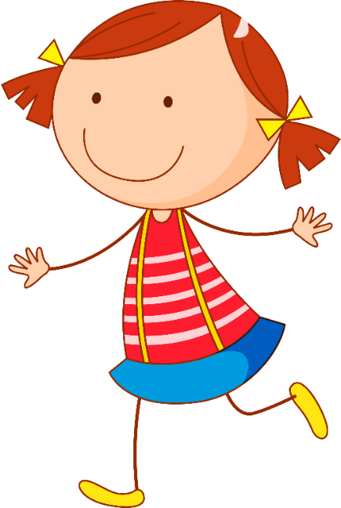
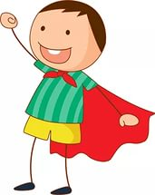

2017г.

Авторы составители:
Старший воспитатель: Таякова М.С.
Воспитатели: Манукян С.С., Михайловская Н.Н., Кундер А.В., Огневая О.В.
Авторы-изготовители:
Воспитатели: Дулова В.В., Левченко О.В., Галби С.Р.
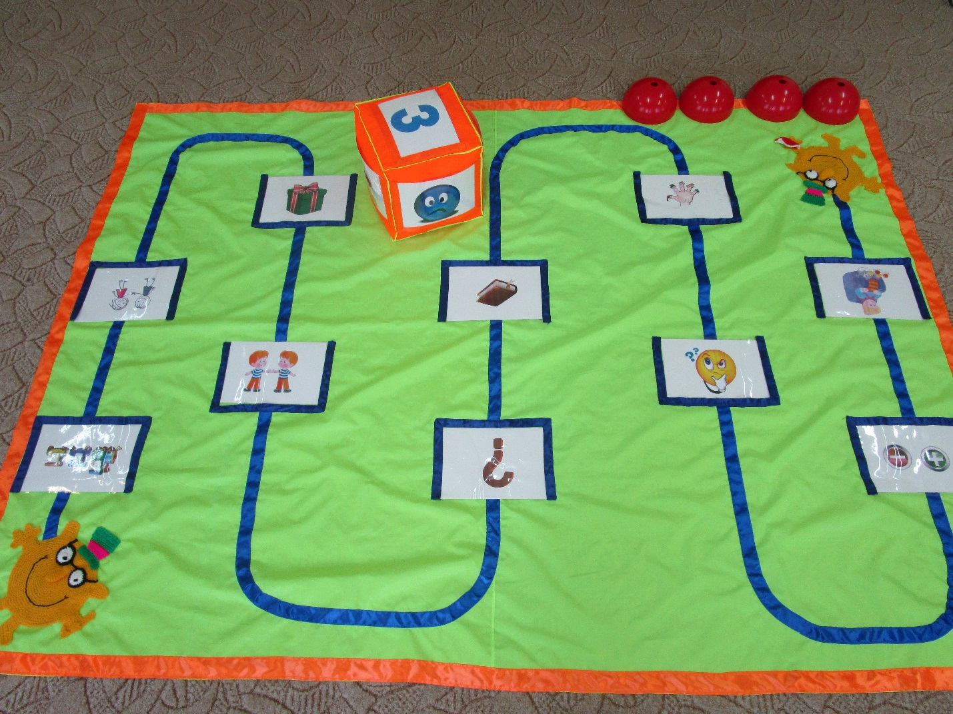

Речь как ведущее средство общения сопровождает все виды деятельности ребенка. От качества речи, умения пользоваться ею игре, во время совместной деятельности педагога и ребенка, при планировании и обсуждении рисунка, в наблюдении на прогулке, при обсуждении спектакля и т.д. зависит успешность деятельности ребенка, его принятие сверстниками, авторитет и статусное положение в детском сообществе.
Именно поэтому речевое развитие, занимает важное место в федеральных государственных стандартах ДОУ.
Согласно ФГОС ДО: «Речевое развитие включает в себя: владение речью как средством общения и культуры, обогащение активного словаря, развитие связной, грамматически правильной диалогической и монологической речи, развитие речевого творчества, развитие звуковой и интонационной культуры речи, фонематического слуха, знакомство с книжной культурой, детской литературой, понимание на слух текстов различных жанров детской литературы, формирование звуковой аналитико-синтетической активности как предпосылки обучения грамоте». (ФГОС, с.5)
Создание условий для работы над речевыми недостатками детей рассматривается как один из важных компонентов деятельности педагога.
Одним из наиболее эффективных способов повторения с детьми является игра с элементами соревнования.
Учитывая эти два важнейших аспекта, педагогами МБДОУ детский сад №28 «Соловушка» было разработано и апробировано авторское многофункциональное дидактическое пособие – игровой коврик «ШагоДумия».

Что такое Игровой коврик «ШАГОДУМИЯ»?
- Это отличный способ расшевелить детей и не дать им заскучать;
- Это захватывающее соревнование, которое не только снимет усталость, но и крепче сплотит детский коллектив;
- Это игра, которая поможет повысить интерес детей к речевой активности.
МЕТОДИЧЕСКИЕ РЕКОМЕНДАЦИИ
Игровой коврик «ШагоДумия» может использоваться педагогами на индивидуальных, фронтальных занятиях, а также в самостоятельных играх детей.
Коврик удобен в использовании:
- участвовать в игре могут сразу 3-4 игрока;
- коврик можно перемещать по группе;
- коврик удобен для хранения;
- возможность замены учебного материала;
- использование коврика в качестве образовательной и игровой мотивации;
- коврик дает возможность педагогу сразу использовать несколько дидактических игр.
Материал используемый в игре систематизирован по темам недели, что облегчает работу с пособием и помогает педагогу в решении образовательных задач. Постепенно материал пополняется и усложняется, чтобы интерес к игре не угасал.
Дополнительно к пособию созданы тематические картотеки.
Первое знакомство с ковриком происходит в форме путешествия /конспект прилагается/

Речевые игры для Игрового коврика «ШагоДумия»:
- «Загадай-ка»;
- «Мой, моя, мое»;
- «Вопросительная?»
- «Назови действие»;
- «Придумай слово»;
- «Расскажи стихи руками»;
- «1,2,3,4,5-будем мы стихи читать»;
- «Найди отличия»;
- «Назови ласково».
Использование игрового коврика «ШагоДумия» позволяет педагогу решать следующие задачи:
- совершенствовать связную речь дошкольников;
- расширять и активизировать словарный запас в соответствии с возрастом;
- совершенствовать лексико-грамматические категорий языка;
- развивать речевое творчество;
- развивать внимание, память, логическое мышление.
И, конечно, главный результат – гармонично и всесторонне развитый ребенок, имеющий обширный игровой опыт, самостоятельный, креативный, общительный и готовый к дальнейшему обучению.

